Séquence 11  Comment réduire la facture électrique d’un éclairage urbain ? | ACTIVITÉ 2 |   CYCLE 4  4 ème
 | Comment décrire le fonctionnement de l’éclairage urbain ?

Domaine du socle : D1.3-Langages mathématiques, scientifiques et informatiques.
D2-Les méthodes et outils pour apprendre.
Compétences développées en activités |  | Connaissances associées
CT4.2 | Appliquer les principes élémentaires de l’algorithmique et du codage à la résolution d’un problème simple. | Notions d'algorithme et de programme.

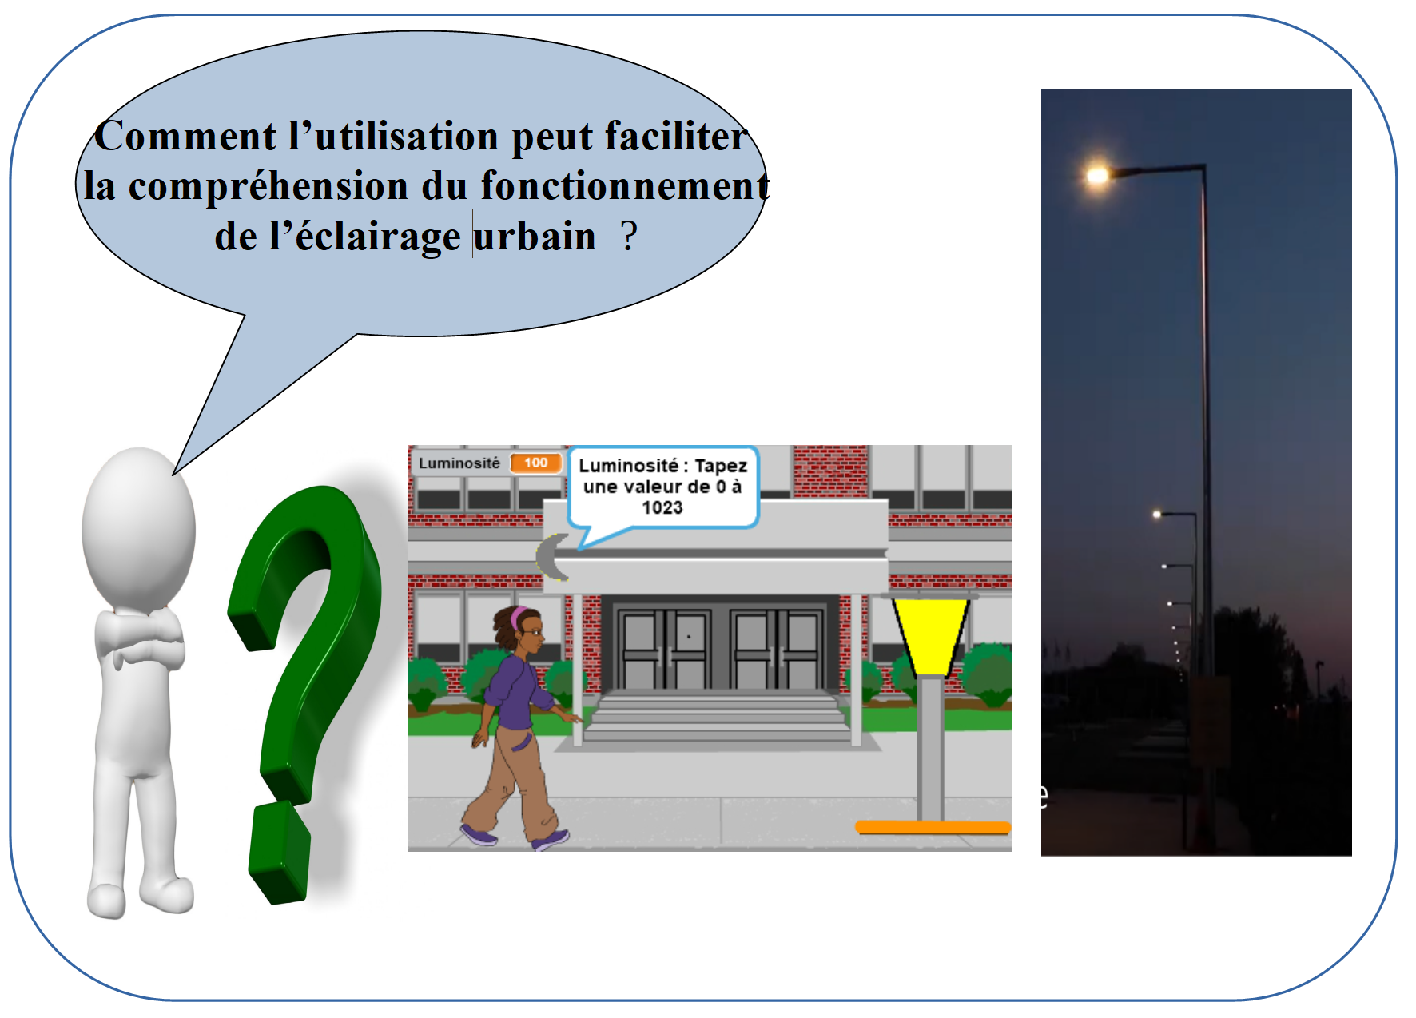
Mes constats : (Durée 5')
Mise en situation du problème à résoudre : (Durée 5') :

Observer l’image ci-contre et la décrire en quelques phrases.

Mon problème technologique à résoudre : (Durée 5')

Mes idées pour y répondre : (Durée 5')

Mise en commun des idées retenues pour résoudre le problème (Durée 5')

Ressources

    - Fichier : « Lampadaire allumé éteint 3 secondes »
    - Fichier : «Allumer lampadaire nuit»
    - Video : «Vidéo algorithme» et « Declenchement-dune-action-par-un-evenement »

Programmer l’éclairage public en simulation

Regardez « Video algorithme »

Un programme traduit un algorithme. Celui-ci peut-être littéral,
c’est à dire sous la forme de texte ou graphique.
Début

Est ce que
le drapeau vert
est cliqué ?
Allumer
le lampadaire
3 secondes
Eteindre
le lampadaire
3 secondes
Quand j’appuie sur le drapeau vert le lampadaire s’allume 3 secondes puis il s’éteint et recommence.

Étape 1:


Ouvrir le logiciel puis le fichier « Lampadaire allumé éteint 3 secondes »

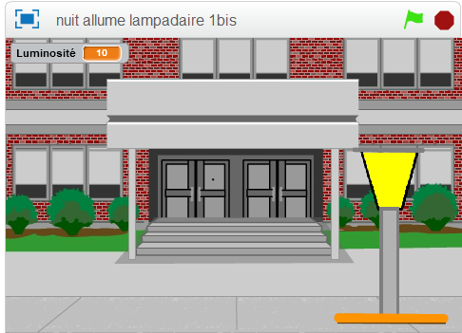
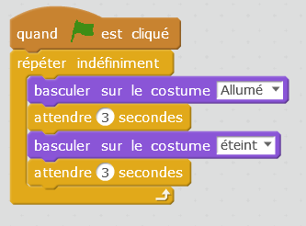

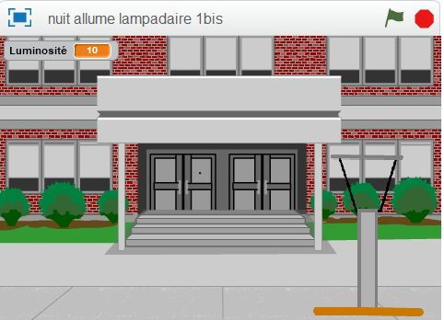

Que se passe t-il ?
…………………………………………………………...
……………………………………………………………
……………………………………………………………

Étape 2: Regardez la video « Declenchement-dune-action-par-un-evenement»
Action à réaliser
Quand le drapeau vert est cliqué le lampadaire :
- s’allume quand il fait nuit ( 0 < luminosité < 200)
- et il s’éteint quand il fait jour ( 200 < luminosité < 1023)
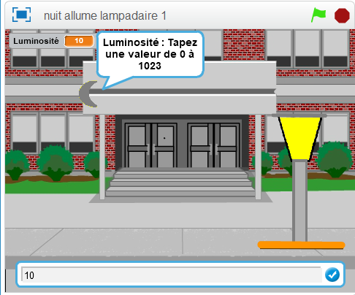
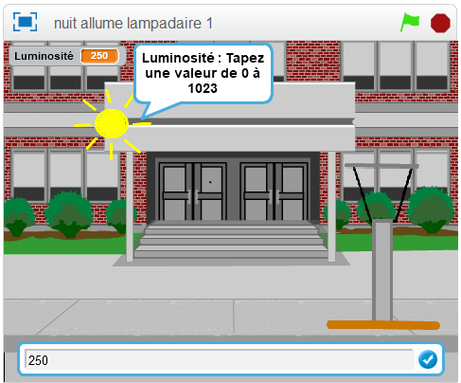

Ouvrir le fichier « Allumer lampadaire nuit » et compléter le programme pour réaliser les actions ci dessus.

En utilisant les blocs :
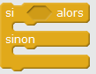

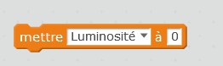


Tester le programme. Enregistrer le dans travail à rendre « allumer lampadaire nuit 2 » et appeler le professeur
avant de l’imprimer.

Étape 3 :

Action à réaliser
Quand le drapeau vert est cliqué le lampadaire :
s’allume quand il fait nuit ( 0 < luminosité < 200) et qu’une personne s’approche du lampadaire
et il s’éteint quand il fait jour ( 200 < luminosité < 1023)







